

Θ Ε Ο Φ Α Ν Ε Ι Α
4 ΗΜΕΡΗ ΕΚΔΡΟΜΗ ΚΩΝΣΤΑΝΤΙΝΟΥΠΟΛΗ

Αγιασμός των υδάτων στο Οικουμενικό πατριαρχείο
Αγία Σοφία – κρουαζιέρα στο Βόσπορο

ΑΠΟ 03 ΕΩΣ 06 ΙΑΝΟΥΑΡΙΟΥ 2025
ΠΡΟΓΡΑΜΜΑ
1η ΗΜΕΡΑ: ΠΑΡΑΣΚΕΥΗ 03-01-2025 ΑΝΑΧΩΡΗΣΗ – ΚΩΝΣΤΑΝΤΙΝΟΥΠΟΛΗ
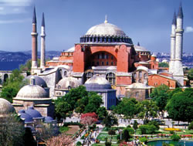
Αναχώρηση από στοά Επιμελητηρίου(καφέ Θεόφιλος) στις 07:15 το πρωί. Έλεγχος στα Ελληνοτουρκικά σύνορα με στάση στα Αφορολόγητα και είσοδος στην Τουρκία. Άφιξη στην ΒΑΣΙΛΙΔΑ των πόλεων. Ξεκινάμε με περιήγηση στα ΧΕΡΣΑΙΑ ΤΕΙΧΗ μέχρι την εκκλησία της ΖΩΟΔΟΧΟΥ ΠΗΓΗΣ (επίσκεψη στο Αγίασμα) και στους τάφους των Πατριαρχών. Συνεχίζουμε με επίσκεψη στο περίφημο ΚΑΠΑΛΙ ΤΣΑΡΣΙ όπου τα 4000 και πλέον καταστήματα προσφέρουν μεγάλη ποικιλία για την αγορά αναμνηστικών και δώρων. Ελεύθερος χρόνος για αγορές και για φαγητό. Μετά τακτοποίηση στο ξενοδοχείο. Χρόνος ελεύθερος για ξεκούραση και βόλτα στην πλατεία ΤΑΞΙM και στο γραφικό πεζόδρομο του Πέραν (Ιστικλάλ – Μπέογλου) όπου βρίσκονται οι εκκλησίες της Αγίας Τριάδος και της Παναγίας και τα καταστήματα με τα περίφημα παραδοσιακά εστιατόρια και ζαχαροπλαστεία. Διανυκτέρευση.
2η ΗΜΕΡΑ: ΣΑΒΒΑΤΟ 04-01-2025 ΚΩΝΣΤΑΝΤΙΝΟΥΠΟΛΗ
Πρωινό και αναχώρηση για προαιρετική κρουαζιέρα με ξενάγηση στον χιλιοτραγουδισμένο ΒΟΣΠΟΡΟ. Ξεκινάμε από την είσοδο του ΚΕΡΑΤΙΟΥ ΚΟΛΠΟΥ από όπου θα βλέπουμε πανοραμικά τόσο την ΒΥΖΑΝΤΙΝΗ ΚΩΝΣΤΑΝΤΙΝΟΥΠΟΛΗ με τα μνημεία της, όσο και την πλευρά του ΓΑΛΑΤΑ με τον περίφημο ΠΥΡΓΟ. Συνεχίζουμε δίπλα από τα ανάκτορα του ΝΤΟΛΜΑ ΜΠΑΧΤΣΕ, το περίφημο ανάκτορο – ξενοδοχείο CIRAGAN, περνάμε κάτω από την μεγάλη ΓΕΦΥΡΑ ΤΟΥ ΒΟΣΠΟΡΟΥ, βλέπουμε τα δυο μεγάλα ΦΡΟΥΡΙΑ και τη δεύτερη ΓΕΦΥΡΑ. και πλησίον των Ασιατικών ακτών, περνάμε από την Χρυσούπολη (Uskudar), τον Πύργο του Λεάνδρου και επιστρέφουμε στον Κεράτιο Κόλπο. Μετά το πέρας της κρουαζιέρας θα κατευθυνθούμε στο ιστορικό κέντρο με πρώτη μας στάση στον Βυζαντινό ΙΠΠΟΔΡΟΜΟ και την ΣΤΗΛΗ ΤΩΝ ΟΦΕΩΝ, όπου θα έχουμε την εντύπωση ότι ξαναζωντανεύουν οι κοινωνικές και πολιτικές συνθήκες του Βυζαντίου. Εκεί βρίσκονται ακόμη ο ΟΒΕΛΙΣΚΟΣ του Μέγα Θεοδοσίου, η ΣΤΗΛΗ του Κωνσταντίνου του Πορφυρογέννητου, η ΚΡΗΝΗ του Γουλιέλμου, το ΜΠΛΕ ΤΖΑΜΙ του Σουλτάν Αχμέτ, το ΒΑΣΙΛΙΚΟ ΥΔΡΑΓΩΓΕΙΟ (βασιλική Δεξαμενή του ΙΟΥΣΤΙΝΙΑΝΟΥ), και κλείνουμε την ξενάγηση με την Θρυλική ΑΓΙΑ ΣΟΦΙΑ, χτισμένη στα σχέδια του ΙΣΙΔΩΡΟΥ και ΑΝΘΕΜΙΟΥ. Επιστροφή στο ξενοδοχείο χρόνος ελεύθερος για ξεκούραση. Το βράδυ θα πάμε προαιρετικά για διασκέδαση σε νυχτερινό κέντρο για φαγητό με ζωντανή μουσική και τραγούδια της Ανατολής και χορούς της κοιλιάς. Διανυκτέρευση.
3η ΗΜΕΡΑ: ΚΥΡΙΑΚΗ 05-01-2025 ΚΩΝΣΤΑΝΤΙΝΟΥΠΟΛΗ – ΠΡΙΓΚΗΠΟΝΝΗΣΙΑ
Πρωινό στο ξενοδοχείο μας. Αναχώρηση για την θαλάσσια προαιρετική εκδρομή μας στα Πριγκηπόννησα. Στην Χάλκη θα επισκεφθούμε την Θεολογική Σχολή και στη συνέχεια θα μεταβούμε στην Πρίγκηπο, το τέταρτο και μεγαλύτερο νησί των Πριγκηποννήσων. Ελεύθερος χρόνος για βόλτα με τα γραφικά παϊτόνια στις παραδοσιακές συνοικίες του νησιού, γεύμα ατομικά σε κάποιο από τα πολλά παραθαλάσσια καταστήματα και επιστροφή σε προκαθορισμένη ώρα στο καραβάκι μας ώστε να αναχωρήσουμε. Μετά το πέρας της κρουαζιέρας κατευθυνόμαστε στην περιοχή της Χαλκηδόνας (Kadikoy) όπου θα επισκεφτούμε τον Μητροπολιτικό ναό της Αγίας Ευφημίας, να περιηγηθούμε στην όμορφη παραλία της και στα σοκάκια με τα καφέ και τα διάφορα καταστήματα. Επιστροφή στο ξενοδοχείο ελεύθερος χρόνος για ξεκούραση και βόλτα στην Ιστικλάλ. Διανυκτέρευση.
4η ΗΜΕΡΑ: ΔΕΥΤΕΡΑ 06-01-2025 ΚΩΝΣΤΑΝΤΙΝΟΥΠΟΛΗ – ΕΠΙΣΤΡΟΦΗ
Πρωινό στο ξενοδοχείο μας, επιβίβαση με τις αποσκευές μας και αναχώρηση για την Ιερά Μονή Βλαχερνών, όπου εψάλη για πρώτη φορά ο Ακάθιστος Ύμνος, εις ανάμνηση και ευχαριστία της Θεοτόκου μετά την νίκη επί Αβάρων και Περσών. Ακολούθως θα μεταβούμε στον Πατριαρχικό Ιερό Ναό του Αγίου Γεωργίου, όπου θα συμμετάσχουμε στη Θεία Λειτουργία των Θεοφανίων.
Ακολούθως θα παρακολουθήσουμε τον Αγιασμό των υδάτων στον Κεράτιο κόλπο. Και κλείνουμε το τριήμερό μας με ένα από τα πολλά εμπορικά κέντρα της πόλης, το ISTANBUL FORUM. Ελεύθερος χρόνος στο πολυκατάστημα για ψώνια και φαγητό ή μπορείτε να επισκεφθείτε ένα από τα μεγαλύτερα ΕΝΥΔΡΕΙΑ της Ευρώπης (προαιρετικά). Αναχώρηση για την επιστροφή μας, με ενδιάμεση στάση για καφέ και ξεκούραση. Άφιξη το βράδυ στην πόλη μας. ΤΕΛΟΣ ΕΚΔΡΟΜΗΣ.

TIMH KAT΄ATOMO:
ΣΕ ΔΙΚΛΙΝΟ/ΤΡΙΚΛΙΝΟ:225€, ΣΕ ΜΟΝΟΚΛΙΝΟ: 345€, ΠΑΙΔΙ ΣΕ ΤΡΙΚΛΙΝΟ: 180€
ΠΕΡΙΛΑΜΒΑΝΕΙ:
- Μεταφορά με πολυτελές πούλμαν
- Δύο διανυκτερεύσεις στο ξενοδοχείο “GONEN 4 αστέρων” σε δίκλινα δωμάτια στην πλατεία ΤΑΞΙΜ.
- Πρωινά μπουφέ στο ξενοδοχείο.
- Εκδρομές – περιηγήσεις σύμφωνα με το πρόγραμμα.
- Αρχηγό – συνοδό του γραφείου μας.
- Επίσημο ξεναγό.
- Ασφάλεια αστικής ευθύνης & Φ.Π.Α.

ΔΕΝ ΠΕΡΙΛΑΜΒΑΝΕΙ:
- Εισόδους μουσείων, νυκτερινών κέντρων, γεύματα - δείπνα.
- Κρουαζιέρα στο Βόσπορο.
- Έξτρα ατομική ασφάλιση ατυχημάτων 8 € το άτομο.
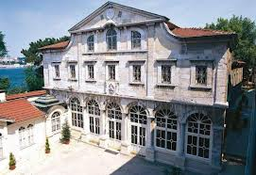
- Ότι αναφέρεται ως προαιρετικό ή δεν αναφέρεται.
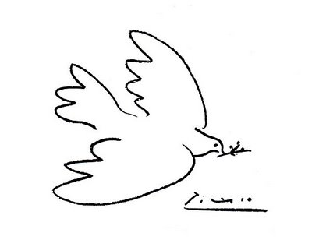
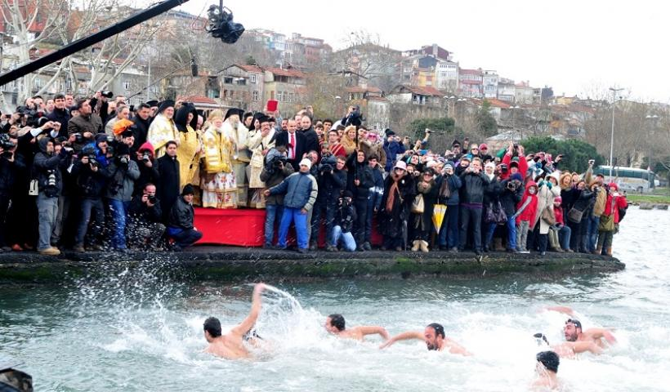

O αρχηγός εκδρομής διατηρεί το δικαίωμα αλλαγής προγράμματος χωρίς παραλήψεις

ΚΑΒΑΛΑ-Σημαίες 05:00, ΞΑΝΘΗ-Αγροτική 05:45, KOMOTHNH-Δημαρχία 06:30,


ΚΙΚΩΝ TOURS Βενιζέλου 68 ΑΛΕΞΑΝΔΡΟΥΠΟΛΗ
Τηλέφωνα: 25510-88270,1,2 www.kikontours.gr info@kikontours.gr

